En las mismas 400 palabras límite, tomar una de las aproximaciones metodológicas que se explican en el artículo y proponer una pregunta de investigación que se pueda resolver a partir de esa aproximación, detallando qué aspectos controlarían en el experimento y qué entendimiento pensarían obtener mediante lo planteado.

La idea sería usar una teoría predictiva del ensamblaje de comunidades microbianas en uno de estos campos: agricultura, medicina y biotecnología (según el art, no sé si se te ocurran otros)

Definir las variables extrínsecas, las cuales, presuntamente pueden ser controladas entre replicaciones de experimentos:

* Incrementar **la cantidad de recursos** no tiene un efecto significativo en la biodiversidad y no incrementa la riqueza de la especie. 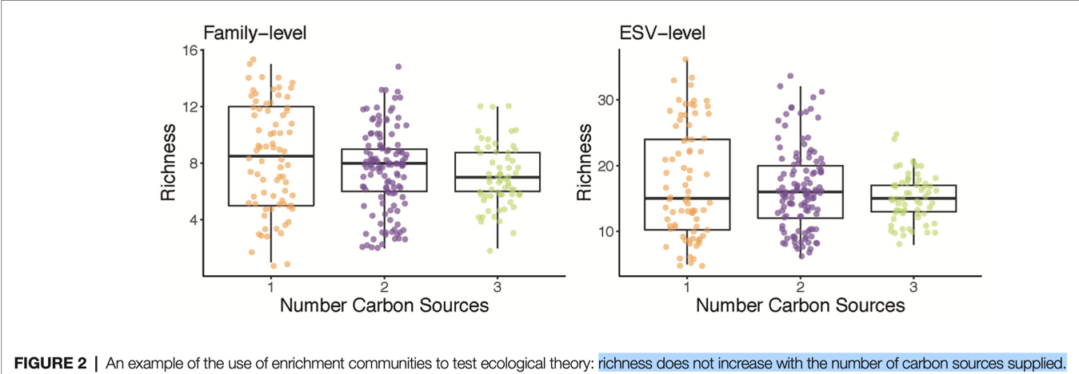

(Dependiendo del enfoque del experimento que planteemos se decidiría si necesitamos controlar esto, por ejemplo, si vamos a hablar sobre la degradación de algunos compuestos en particular, tendría sentido medir la cantidad de recursos que proveemos a la comunidad para ver cuantos consumen, pero si vamos a plantear el experimento hablando de la biodiversidad, no sería una variable necesaria que controlar)

* Ya que, en promedio, cada vez que se incrementa un nutriente, se añade una nueva especie en la comunidad. Se debe controlar **la cantidad de nutrientes** usados en el experimento. **si** la discusión sobre la cual queremos llevar el experimento es enfocada en diversidad...
* Las de siempre, dependiendo del experimento que planteemos jaja_ temperatura, presión, radiación o exposición a luz solar, creación de grupos de control, probablemente tu sabes mas de esto… etc

Mini idea en caso de que estés bloqueado: usar Dissimilarity-Overlap Analysis (DOA) en ambientes médicos? Por lo que se pueden estudiar las variaciones e interacciones en distintos hábitats... podríamos por ejemplo comparar el comportamiento de comunidades presentes en la leche, en personas intolerantes a la lactosa vs tolerantes a la lactosa (o algo por el estilo).